1. 图像预处理

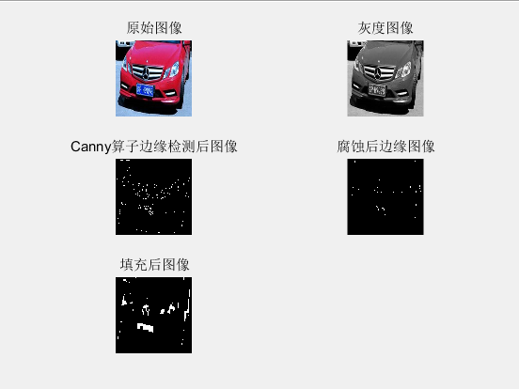

先将原图转化为绘图图像，利用Canny算子进行边缘检测。

然后利用腐蚀去掉边缘图像中的早点，然后用图像聚类，填充图像，得到图像中明显的边缘区域。

1. 车牌粗定位

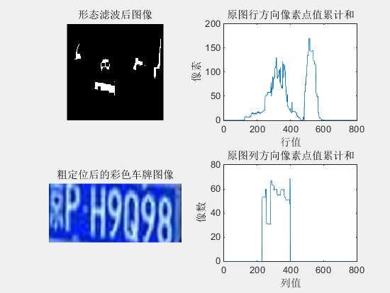

之后利用形态滤波去掉图像中小的部分，再通过查找图像中白色聚集最多的区域粗定位到车牌区域。

1. 定位精确化

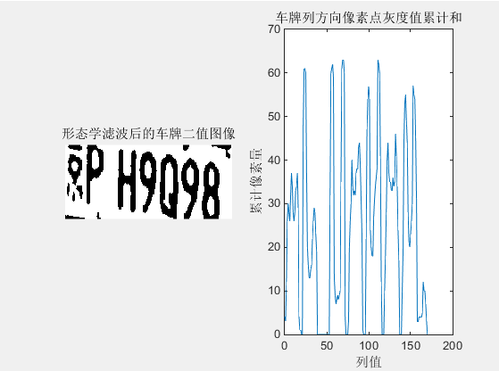

利用灰度值，取出车牌左右边框干扰，进一步裁剪车牌图像；然后利用形态学滤波使得车牌图像更加清晰。

1. 字符分割

G:\course\Matlab\License-Plate-Recognition-by-MATLAB-master\定位和切割\part1.jpg G:\course\Matlab\License-Plate-Recognition-by-MATLAB-master\定位和切割\part2.jpg G:\course\Matlab\License-Plate-Recognition-by-MATLAB-master\定位和切割\part3.jpg G:\course\Matlab\License-Plate-Recognition-by-MATLAB-master\定位和切割\part6.jpg G:\course\Matlab\License-Plate-Recognition-by-MATLAB-master\定位和切割\part5.jpg G:\course\Matlab\License-Plate-Recognition-by-MATLAB-master\定位和切割\part4.jpg G:\course\Matlab\License-Plate-Recognition-by-MATLAB-master\定位和切割\part7.jpg

利用不同字符间的空白间隙分割字符。